

|  |  |
| --- | --- |
| **Name:** | **KSN**  DHCP-2 |
| **Klasse:** |
|  |
| **Datum:** |

# Vorraussetzungen (Software/Hardware):

Sie werden die folgenden Programme/Geräte benötigen…

* Cisco Packet Tracer

# Überblick:

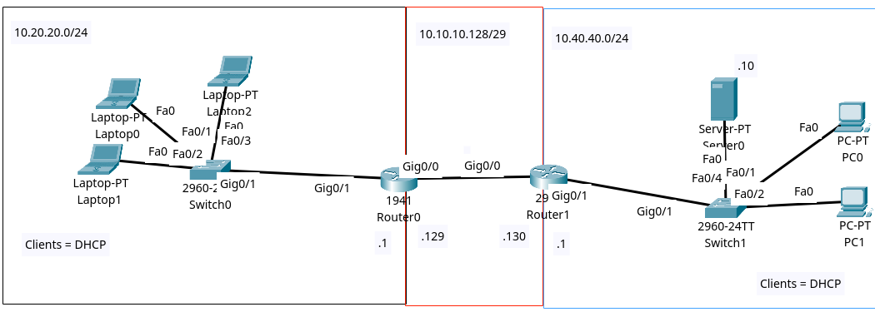

Task 1 – Netzwerkaufbau:

Sie bauen das unter Überblick dargestellte Netzwerk mit PacketTracer auf.

Es werden 2 Stück Router (1941), 2 Stück Switch (2960), 3 Stück Laptop, 2 Stück PC und ein Server benötigt.

Task 2 – **SERVER** DHCP-Pool für 10.40.40.0/24:

Konfigurieren Sie einen DHCP Pool für das Netzwerk. Es sollten nur 100 Stück IP-Addressen dynamisch per DHCP vergeben werden.

Task 3 – **Server** DHCP-Pool für 10.20.20.0/24:

Konfigurieren Sie einen DHCP Pool für das Netzwerk. Es sollten 200 Stück IP-Addressen dynamisch per DHCP vergeben werden. Beginnend mit der Adresse 10.20.20.50 .

Task 4 – Router Konfiguration

Stellen Sie die IP-Adressen der Router entsprechend der Grafik ein.

Task 5 – Statische Routen

Konfigurieren Sie statische routen auf den Routern entsprechend der nachfolgenden Abbildungen.

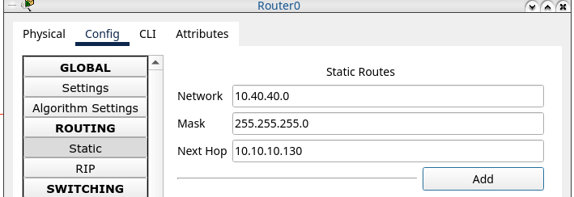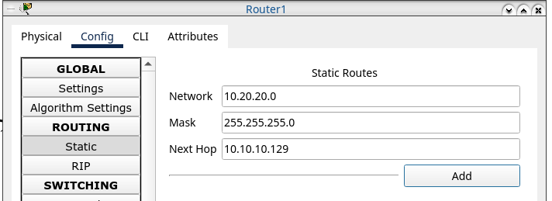

Task 6 – DHCP Relay

Passen Sie die Router-Konfiguration so an an, dass die Laptops per DHCP IP-Adressen vom Server erhalten können.

Task 7– Testing

Testen Sie ihren Aufbau und dokumentieeren Sie die Ergebnisse per Screenshot.

Task 8– DHCP via **Router**

Sie entfernen den Server aus dem Netzwerk. Anschließend Konfigurieren Sie die DHCP Pools für die Netzwerke auf dem Router 1. Passen Sie auch die Konfiguration auf dem Router0 entsprechend an.

Task 9– Testing

Testen Sie ihren Aufbau und dokumentieeren Sie die Änderungen aus Schritt 8 per Screenshot.